Εθνικό Σύστημα Διαπίστευσης
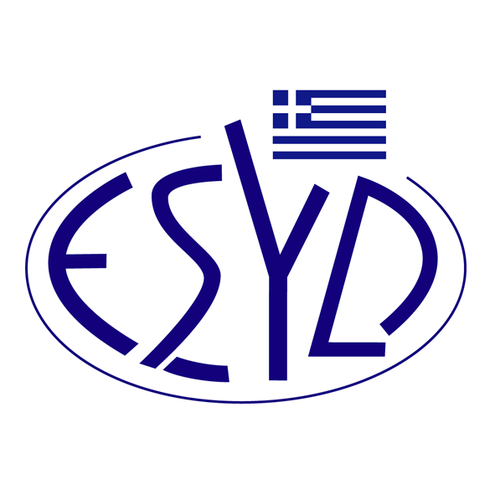
Παράρτημα A2/10 του Πιστοποιητικού Αρ. 546-10

ΕΠΙΣΗΜΟ ΠΕΔΙΟ ΕΦΑΡΜΟΓΗΣ της ΔΙΑΠΙΣΤΕΥΣΗΣ
της

BQC ΙΔΙΩΤΙΚΗ ΚΕΦΑΛΑΙΟΥΧΙΚΗ ΕΤΑΙΡΕΙΑ
(BQC)

ως Φορέα Πιστοποίησης Συστημάτων Υγείας και Ασφάλειας στην Εργασία
κατά τo Πρότυπo ΕΛΟΤ ISO 45001:2018

Κωδικός ΕΑ/IAF⁽¹⁾ | Επίπεδο Διακινδύ-νευσης ⁽²⁾ | Δραστηριότητα
3 | Μεσαίο | Βιομηχανία τροφίμων (εκτός σφαγείων), ποτών και καπνοβιομηχανία.
5 | Μεσαίο | Βιομηχανία δέρματος και δερμάτινων ειδών (εκτός της δέψης δέρματος).
13 | Υψηλό | Παραγωγή φαρμακευτικών προϊόντων.
14 | Μεσαίο | Κατασκευή προϊόντων από ελαστικό (καουτσούκ) και πλαστικών προϊόντων.
17 | Μεσαίο | Κατασκευή μεταλλικών προϊόντων, εκτός της κατασκευής μεταλλικών σκελετών, μεταλλικών δοχείων, σωμάτων και λεβήτων κεντρικής θέρμανσης και ατμογεννητριών.
18 | Μεσαίο | Κατασκευή μηχανημάτων και εξοπλισμού (εκτός της κατασκευή όπλων, πυρομαχικών και στρατιωτικών αρμάτων μάχης).
19 | Μεσαίο | Κατασκευή ηλεκτρικού και ηλεκτρονικού εξοπλισμού και οπτικών συσκευών, εκτός της κατασκευής ηλεκτρικών συσσωρευτών, ακτινολογικών και ηλεκτρονικών μηχανήματων ιατρικής και θεραπευτικής χρήσης.
20 | Υψηλό | Ναυπήγηση και επισκευή πλοίων.
23 | Μεσαίο | Λοιπές κατασκευές προϊόντων εκτός από τους κωδικούς ΙΑF/ΕΑ 4, 5, 6, 7, 14, 15, 17, 18, 19, 20, 21, 22.
Κωδικός ΕΑ/IAF⁽¹⁾ | Επίπεδο Διακινδύ-νευσης ⁽²⁾ | Δραστηριότητα
24 | Μεσαίο | Ανάκτηση μη επικινδύνων υλικών.
28 | Υψηλό | Κατασκευές κτηρίων και έργα πολιτικού μηχανικού.
29 | Μεσαίο | Επισκευή αυτοκινήτων οχημάτων και μοτοσικλετών. Λιανικό εμπόριο καυσίμων οχημάτων. Επισκευή ειδών ατομικής και οικιακής χρήσης.
29 | Χαμηλό | Χονδρικό και λιανικό εμπόριο. Είδη προσωπικής ή οικιακής χρήσης.
30 | Χαμηλό | Εστιατόρια και κάμπινγκ.
31 | Μεσαίο | Μεταφορά ή αποθήκευση μη επικινδύνων υλικών. Υποστηρικτικές προς τη μεταφορά μη επικινδύνων δραστηριότητες.
31 | Μεσαίο | Μεταφορά επιβατών.
31 | Χαμηλό | Επικοινωνίες, Ταχυδρομικές και ταχυμεταφορικές δραστηριότητες.
32 | Χαμηλό | Ενδιάμεσοι χρηματοπιστωτικοί οργανισμοί. Διαχείριση ακίνητης περιουσίας. Εκμισθώσεις.
33 | Χαμηλό | Πληροφορική και συναφείς δραστηριότητες.
34 | Μεσαίο | Τεχνικές δοκιμές και αναλύσεις. Έρευνα και πειραματική ανάπτυξη στις κοινωνικές και ανθρωπιστικές επιστήμες. Άλλες επαγγελματικές, επιστημονικές και τεχνικές δραστηριότητες.
34 | Χαμηλό | Δραστηριότητες αρχιτεκτόνων και μηχανικών και παροχής τεχνικών συμβουλών.
35 | Μεσαίο | Δραστηριότητες παροχής προστασίας και έρευνας.
35 | Μεσαίο | Δραστηριότητες καθαρισμού.
35 | Χαμηλό | Άλλες υπηρεσίες, εκτός από εμπόριο, ξενοδοχεία, εστιατόρια, μεταφορές, κτηματομεσιτικές, χρηματοοικονομικά, πληροφορική, εκπαίδευση και υπηρεσίες υγείας και κοινωνικής μέριμνας.
37 | Μεσαίο | Εκπαίδευση που σχετίζεται με αθλητικές δραστηριότητες. Σχολές οδήγησης.
37 | Χαμηλό | Τριτοβάθμια τεχνική, τεχνική και επαγγελματική δευτεροβάθμια εκπαίδευση χωρίς εργαστήρια Προσχολική εκπαίδευση. Πρωτοβάθμια εκπαίδευση. Γενική δευτεροβάθμια εκπαίδευση. Τριτοβάθμια μη τεχνική εκπαίδευση. Πολιτιστική εκπαίδευση. Άλλη εκπαίδευση εκτός από σχολές ναυαγοσωστών και σχολές διάσωσης. Υποστηρικτικές προς την εκπαίδευση δραστηριότητες.
Κωδικός ΕΑ/IAF⁽¹⁾ | Επίπεδο Διακινδύ-νευσης ⁽²⁾ | Δραστηριότητα
39 | Υψηλό | Επεξεργασία λυμάτων. Συλλογή, επεξεργασία και διάθεση επικινδύνων αποβλήτων. Επεξεργασία μη επικινδύνων αποβλήτων. Δραστηριότητες εξυγίανσης και άλλες υπηρεσίες για τη διαχείριση αποβλήτων.
39 | Μεσαίο | Συλλογή και διάθεση μη επικινδύνων αποβλήτων.
39 | Χαμηλό | Λοιπές κοινωνικές υπηρεσίες εκτός από εκπαίδευση, υγεία και κοινωνική μέριμνα, εκτός από τις δραστηριότητες συλλογής, επεξεργασίας και διάθεσης επικινδύνων και τις δραστηριότητες εξυγίανσης και άλλες υπηρεσίες για τη διαχείριση αποβλήτων.
⁽¹⁾ Κωδικός ΕA/IAF σύμφωνα με την έγγραφο IAF ID 1:2020.
⁽²⁾ Κατηγορία Επικινδυνότητας σύμφωνα με την ΕΣΥΔ ΚΟ-ΥΑ_2020

Διεύθυνση του Φορέα : Λ. Αγίου Δημητρίου 54, 17341, Άγιος Δημήτριος, Αθήνα
Εξουσιοδοτημένος υπεύθυνος υπογραφής : Νίκη Πανοπούλου

Το παρόν Πεδίο Διαπίστευσης αντικαθιστά το αντίστοιχο προηγούμενο με ημερομηνία 22.08.2022.
Το Πιστοποιητικό Διαπίστευσης Αρ. 546-10, κατά ΕΛΟΤ ΕΝ ISO/IEC 17021-1:2015, ισχύει μέχρι 14.05.2025.

Αθήνα, 27.09.2023

Χρήστος Νέστορας
Διευθύνων Σύμβουλος του Ε.ΣΥ.Δ

